附件：
资产报销模块操作指南

1、登录财务综合服务平台——网上报账系统——资产报销；
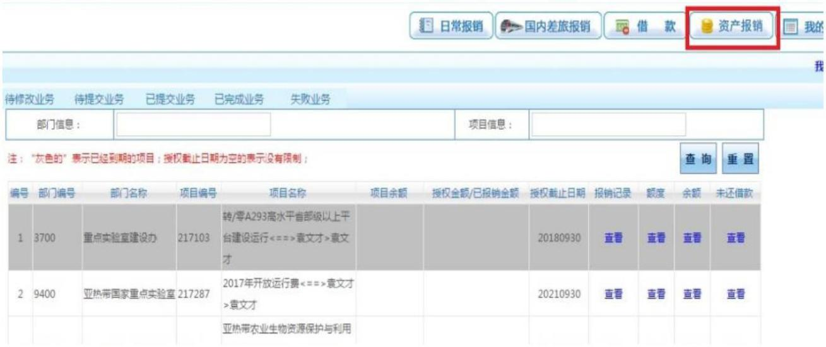

2、点击新业务填报按钮跳转到填报页面；

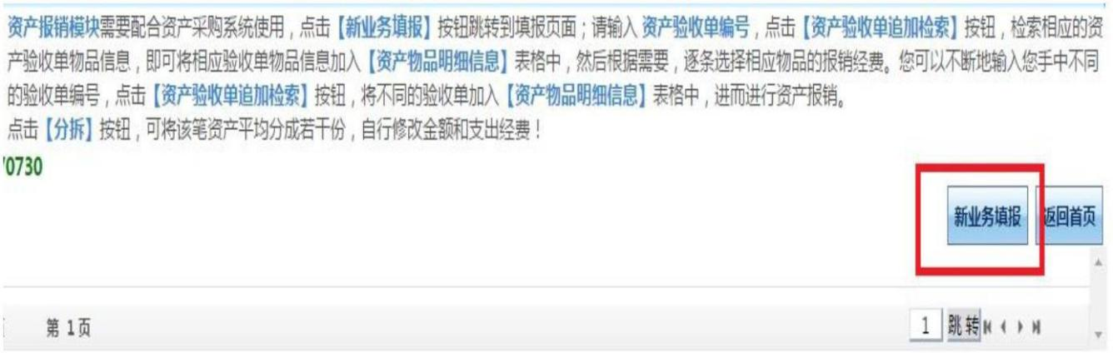

3、请将固定资产入账单右上角的“资产单据号”输入至资产验

收单据号中；
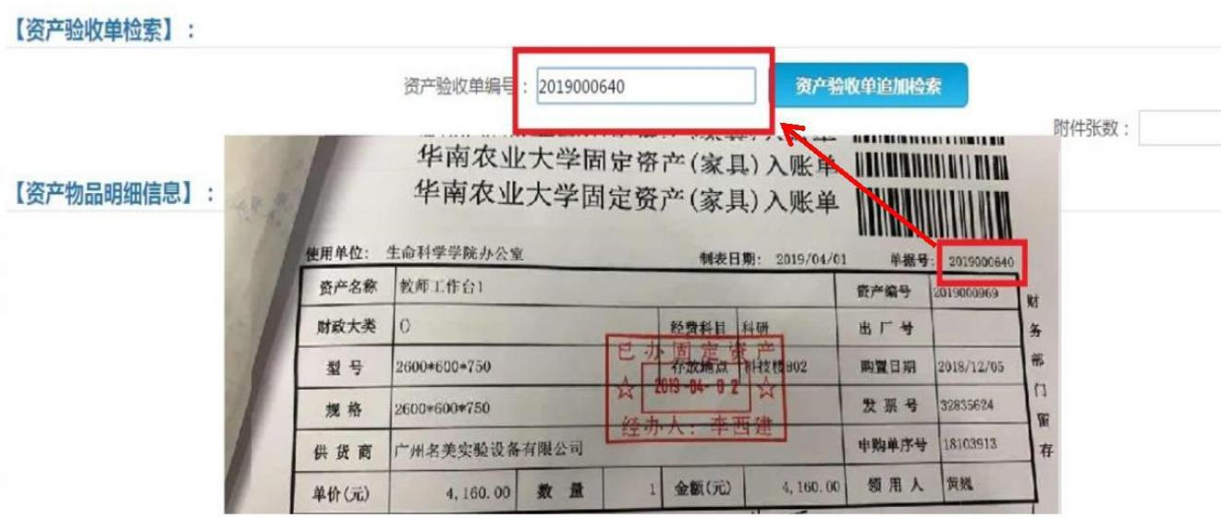

4、点击资产验收单追加检索按钮，检索相应的资产物品信息。即可将相应验收单物品信息加入资产物品明细信息表格中；
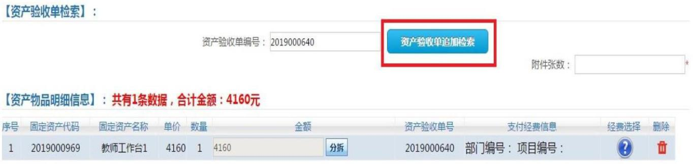

5、然后根据需要，逐条选择相应物品的报销经费卡；
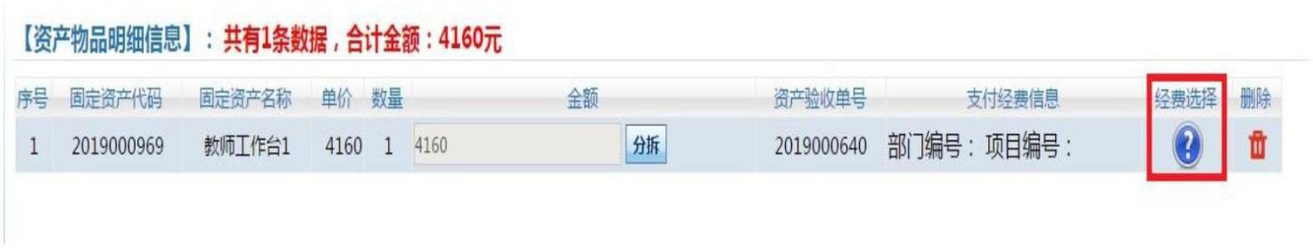
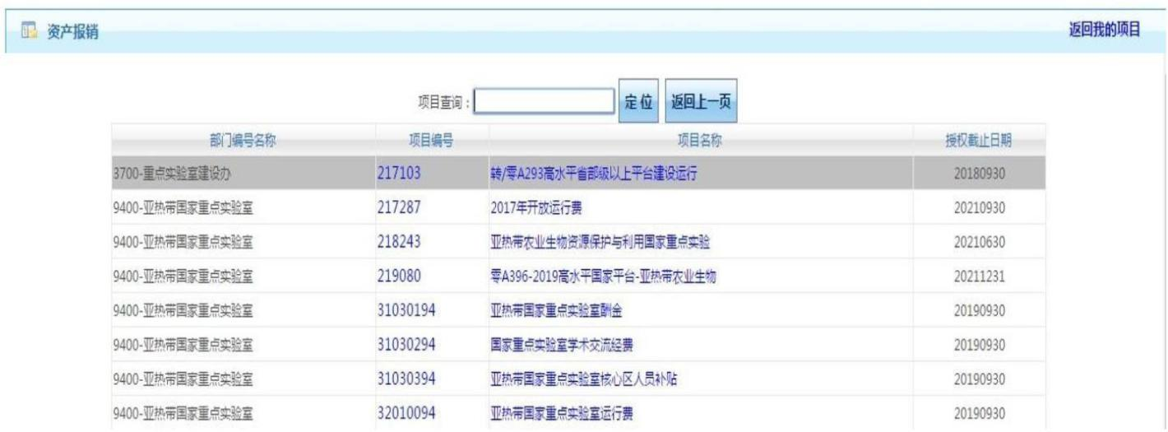

6、您可以不断地输入您手中不同的资产单据号，点击资产验收

单追加检索按钮，将不同的资产入账单加入资产物品明细信息表格中；

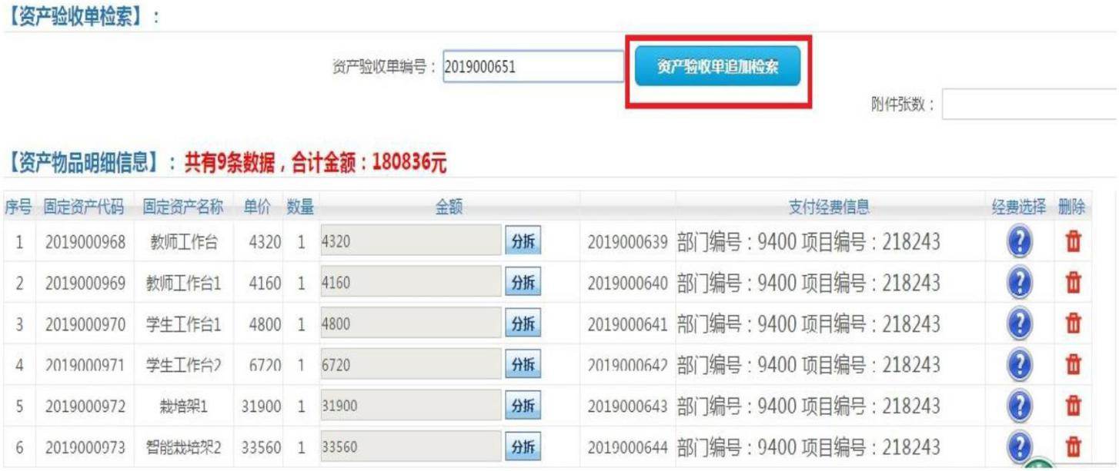

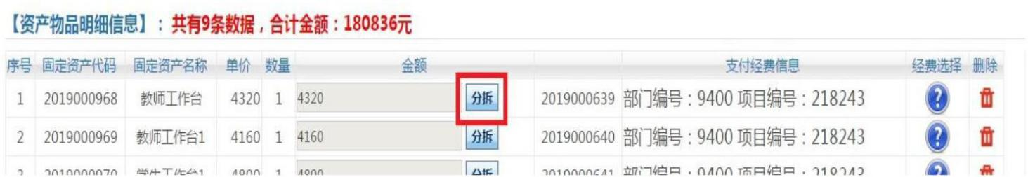
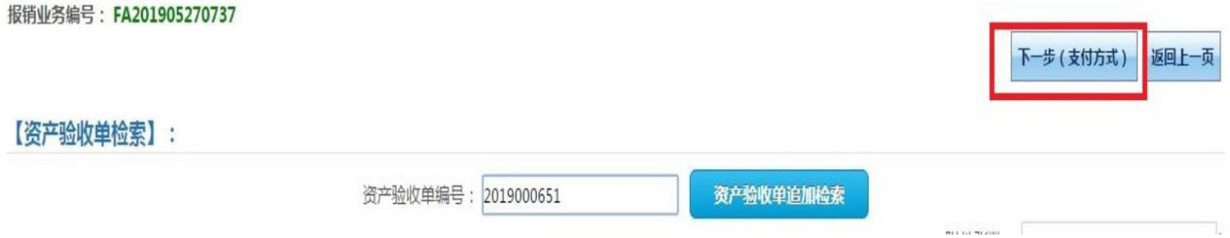
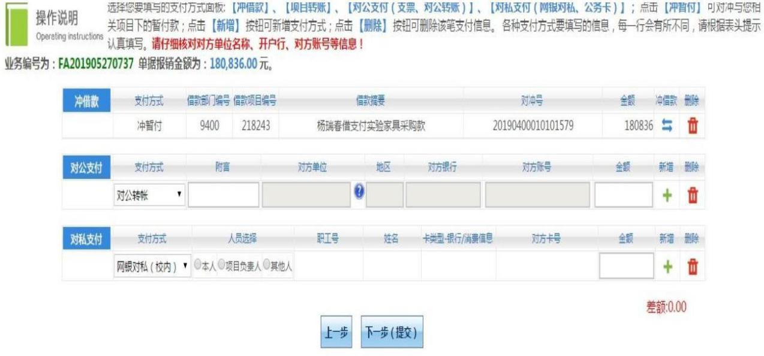
7、点击分拆按钮，可将该笔资产平均分成若干份，自行修改金额和支出经费卡；

8、填写完资产物品明细信息表格后，点击下一步（支付方式）

进行选择支付方式后，提交资产报销预约单；

9、预约成功的资产报销预约单如下图。
